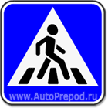http://www.vdvsn.ru/upload/iblock/d26/d261731679e3f356cf4bbe0044c812ec.pnghttp://www.vdvsn.ru/upload/iblock/d26/d261731679e3f356cf4bbe0044c812ec.pnghttp://www.vdvsn.ru/upload/iblock/d26/d261731679e3f356cf4bbe0044c812ec.pnghttp://www.vdvsn.ru/upload/iblock/d26/d261731679e3f356cf4bbe0044c812ec.png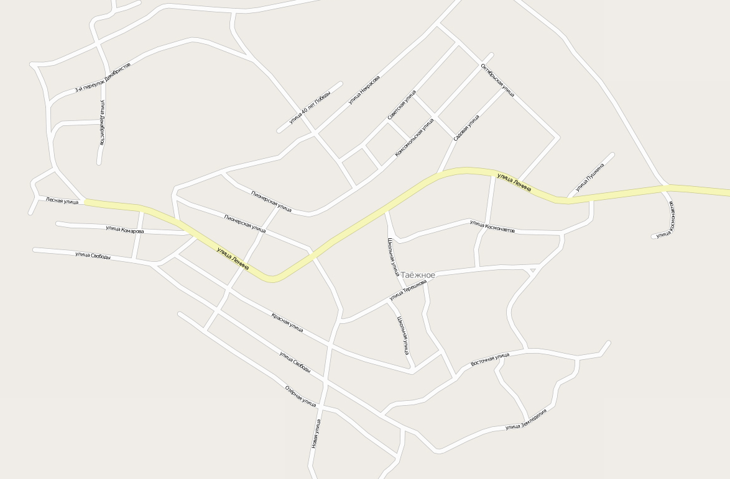

Условные обозначения:

- детский сад(Канский район, с. Таёжное,

ул. Ленина, 41)

- безопасный маршрут (дом – ОУ – дом)

- главная дорога

- жилой дом

 - «Ограничение скорости 40 км/ч»

 - «Дети»

 - «Пешеходный переход»

шк

**СХЕМА**

**безопасных маршрутов воспитанников к МБДОУ «Таеженский детский сад»**

